|  |
| --- |
| Изменения в учредительный документ юридического лица ОГРН 1027739044387, представлены при внесении в ЕГРЮЛ записи от 05.08.2025 за ГРН 2257720110646 |
| ДОКУМЕНТ ПОДПИСАН  УСИЛЕННОЙ КВАЛИФИЦИРОВАННОЙ  ЭЛЕКТРОННОЙ ПОДПИСЬЮ  сведения о сертификате эп  Сертификат: 008D600ECBBEFAFC98575AE85E992C2139  Владелец: МЕЖРЕГИОНАЛЬНАЯ ИНСПЕКЦИЯ ФЕДЕРАЛЬНОЙ НАЛОГОВОЙ СЛУЖБЫ ПО  ЦЕНТРАЛИЗОВАННОЙ ОБРАБОТКЕ ДАННЫХ  МЕЖРЕГИОНАЛЬНАЯ ИНСПТЩИЯ ФЕДЕРАЛЬНОЙ  НАЛОГОВОЙ СЛУЖБЫ ПО ЦЕНТРАЛИЗОВАННОЙ  ОБРАБОТКЕ ДАННЫХ  Действителен: с 05.03 2025 по 29.05 2026 |

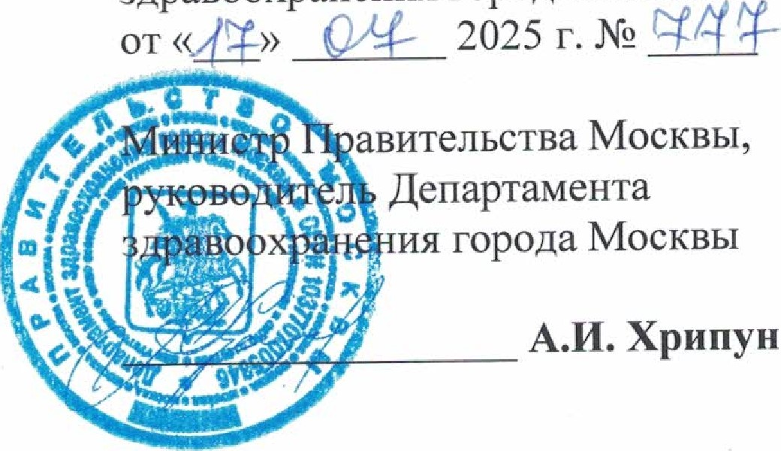УТВЕРЖДЕНО приказом Департамента здравоохранения города Москвы

ИЗМЕНЕНИЕ В УСТАВ

Государственного автономного учреждения здравоохранения города Москвы

«Стоматологическая поликлиника 5

Департамента здравоохранения города Москвы»

Дополнить устав пунктом 3.2.9 в следующей редакции:

«3.29. Руководитель Учреждения организует и несет ответственность за разработку и внедрение механизмов противодействия коррупции в деятельности Учреждения.».